BAB IV
HASIL DAN PEMBAHASAN
4.3 PSEUDOCODE / FLOWCHART ALGORITMA MOORA
Penerapan metode Multi-Objective Optimization on the basis of Ratio Analysis (MOORA) pada Sistem Pendukung Keputusan Penilaian Kinerja Guru di SMA Al-Ihsan Boarding School dirancang secara sistematis ke dalam diagram alir (Flowchart) dan notasi algoritma terstruktur (Pseudocode). Perancangan ini menjadi acuan utama bagi pengembang sistem dalam mengimplementasikan logika pemrosesan data penilaian, perhitungan matriks keputusan, normalisasi rasio vektor, pembobotan preferensi, hingga penentuan ranking kinerja guru secara transparan dan terotomatisasi.
4.3.1 Flowchart Algoritma MOORA
Flowchart algoritma MOORA menggambarkan alur logika komputasi yang berlangsung dari tahap inisialisasi data master hingga tahap penyimpanan hasil perankingan akhir ke dalam basis data. Diagram alir proses perhitungan MOORA disajikan pada gambar di bawah ini:
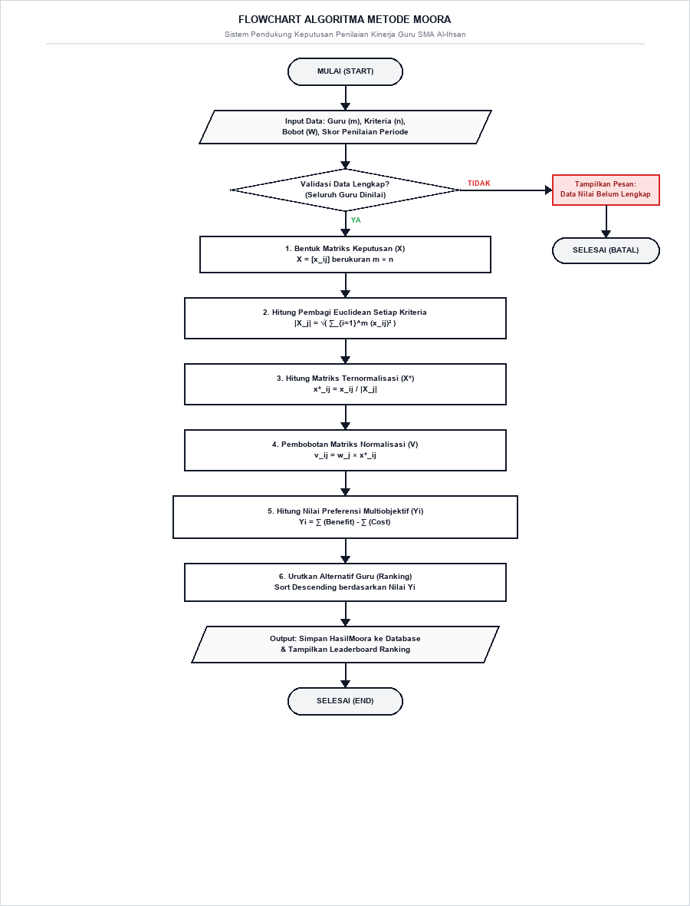
Gambar 4.1 Flowchart Proses Komputasi Algoritma Metode MOORA
Berdasarkan Gambar 4.1 di atas, alur eksekusi algoritma MOORA dapat diuraikan dalam langkah-langkah kerja berikut:
1. Mulai (Start): Sistem menginisialisasi sesi eksekusi perhitungan untuk periode penilaian aktif yang dipilih oleh pengguna.
2. Input Data: Sistem mengambil data master guru aktif (m alternatif), data kriteria penilaian aktif (n kriteria) beserta bobot preferensi (W), dan seluruh rekaman skor evaluasi kinerja guru pada periode tersebut.
3. Validasi Kelengkapan Nilai: Sistem memeriksa apakah seluruh guru aktif telah dinilai secara lengkap pada seluruh kriteria. Jika terdapat guru yang belum dinilai, sistem menampilkan pesan peringatan dan membatalkan kalkulasi. Jika lengkap, alur berlanjut ke tahap kalkulasi.
4. Pembentukan Matriks Keputusan (X): Menyusun matriks evaluasi kinerja guru berukuran m x n, di mana setiap elemen x_ij mewakili nilai guru ke-i pada kriteria ke-j.
5. Perhitungan Pembagi Normalisasi: Menghitung nilai penyebut Euclidean untuk setiap kolom kriteria ke-j melalui akar dari akumulasi kuadrat nilai seluruh alternatif: |X_j| = akar(sum(x_ij^2)).
6. Normalisasi Matriks (X*): Menghitung matriks ternormalisasi x*_ij = x_ij / |X_j| sehingga seluruh nilai terkonversi ke dalam rentang tanpa satuan.
7. Pembobotan Matriks (V): Mengalikan setiap elemen matriks ternormalisasi dengan bobot kriteria yang bersesuaian: v_ij = w_j * x*_ij.
8. Perhitungan Nilai Preferensi (Yi): Menghitung nilai optimasi multiobjektif setiap alternatif dengan menjumlahkan kriteria bertipe Benefit dan mengurangkannya dengan kriteria bertipe Cost: Yi = sum(Benefit) - sum(Cost).
9. Perankingan Alternatif: Mengurutkan seluruh alternatif guru secara menurun (descending) berdasarkan nilai preferensi Yi terbesar sebagai peringkat terbaik.
10. Penyimpanan & Output: Menyimpan hasil ranking dan detail matriks ke tabel basis data (HasilMoora & DetailMoora) serta menampilkan hasil perankingan ke antarmuka pengguna sistem.
11. Selesai (End): Proses perhitungan SPK metode MOORA berhasil diselesaikan.
4.3.2 Pseudocode Algoritma MOORA
Pseudocode algoritma MOORA menyajikan representasi tekstual dari logika prosedural yang diimplementasikan pada fungsi layanan kalkulasi sistem (layanan-moora.ts). Notasi algoritma dirancang menggunakan struktur pemrograman modular sebagai berikut:
ALGORITMA Perhitungan_Metode_MOORA

MASUKAN (INPUT):
- Data Guru Alternatif (A1, A2, ..., Am)
- Data Kriteria Penilaian (C1, C2, ..., Cn)
- Bobot Preferensi Kriteria (w1, w2, ..., wn)
- Sifat Atribut Kriteria (Benefit / Cost)
- Nilai Skor Evaluasi Kinerja Guru pada Periode Aktif

KELUARAN (OUTPUT):
- Nilai Preferensi Multiobjektif (Yi) Setiap Guru
- Daftar Urutan Peringkat / Ranking Kinerja Guru

LANGKAH-LANGKAH PROSEDURAL:
1. MULAI
2. Baca Data Guru (m), Kriteria (n), Bobot Kriteria (W), dan Skor Penilaian
3.
4. // Tahap 1: Validasi Kelengkapan Nilai
5. Periksa apakah semua guru telah memiliki nilai lengkap pada seluruh kriteria
6. JIKA data nilai belum lengkap MAKA
7. Tampilkan pesan 'Data penilaian guru belum lengkap'
8. Hentikan proses dan KELUAR
9. AKHIR-JIKA
10.
11. // Tahap 2: Pembentukan Matriks Keputusan (X)
12. UNTUK setiap guru (i = 1 sampai m) LAKUKAN
13. UNTUK setiap kriteria (j = 1 sampai n) LAKUKAN
14. X[i][j] <- Nilai skor evaluasi guru ke-i pada kriteria ke-j
15. AKHIR-UNTUK
16. AKHIR-UNTUK
17.
18. // Tahap 3: Hitung Pembagi Normalisasi Vektor Euclidean
19. UNTUK setiap kriteria (j = 1 sampai n) LAKUKAN
20. TotalKuadrat <- 0
21. UNTUK setiap guru (i = 1 sampai m) LAKUKAN
22. TotalKuadrat <- TotalKuadrat + (X[i][j])^2
23. AKHIR-UNTUK
24. Pembagi[j] <- AKAR_KUADRAT(TotalKuadrat)
25. AKHIR-UNTUK
26.
27. // Tahap 4: Normalisasi dan Pembobotan Matriks
28. UNTUK setiap guru (i = 1 sampai m) LAKUKAN
29. UNTUK setiap kriteria (j = 1 sampai n) LAKUKAN
30. // Normalisasi nilai: x*_ij = x_ij / Pembagi_j
31. X_Normalisasi[i][j] <- X[i][j] / Pembagi[j]
32. // Pembobotan nilai: v_ij = Bobot_j * x*_ij
33. V[i][j] <- Bobot[j] * X_Normalisasi[i][j]
34. AKHIR-UNTUK
35. AKHIR-UNTUK
36.
37. // Tahap 5: Perhitungan Nilai Preferensi Multiobjektif (Yi)
38. UNTUK setiap guru (i = 1 sampai m) LAKUKAN
39. TotalBenefit <- 0
40. TotalCost <- 0
41. UNTUK setiap kriteria (j = 1 sampai n) LAKUKAN
42. JIKA Kriteria[j] adalah BENEFIT MAKA
43. TotalBenefit <- TotalBenefit + V[i][j]
44. JIKA_TIDAK
45. TotalCost <- TotalCost + V[i][j]
46. AKHIR-JIKA
47. AKHIR-UNTUK
48. // Nilai Yi = Total Benefit - Total Cost
49. NilaiPreferensi[i] <- TotalBenefit - TotalCost
50. AKHIR-UNTUK
51.
52. // Tahap 6: Penentuan Ranking / Urutan Peringkat
53. Urutkan daftar guru berdasarkan NilaiPreferensi secara MENURUN (terbesar ke terkecil)
54. UNTUK setiap peringkat (k = 1 sampai m) LAKUKAN
55. GuruTerurut[k].Ranking <- k
56. AKHIR-UNTUK
57.
58. // Tahap 7: Penyimpanan dan Penampilan Hasil
59. Simpan hasil perhitungan Nilai Preferensi dan Ranking ke dalam basis data
60. Tampilkan tabel hasil perankingan kinerja guru
61. SELESAI
4.3.3 Analisis Efisiensi dan Kompleksitas Algoritma MOORA
Berdasarkan pseudocode yang dirancang di atas, efisiensi kinerja algoritma MOORA dapat dianalisis dari dua aspek utama:
1. Kompleksitas Waktu (Time Complexity): Tahap pembentukan matriks, normalisasi, dan pembobotan memerlukan waktu komputasi linier terhadap perkalian jumlah guru (m) dan kriteria (n), yaitu O(m x n). Tahap perankingan akhir menggunakan algoritma pengurutan cepat (QuickSort/TimSort) dengan kompleksitas O(m log m). Sehingga total kompleksitas waktu algoritma adalah O(m x n + m log m). Pada data 18 guru dan 4 kriteria, kalkulasi dapat diselesaikan dalam waktu kurang dari 50 milidetik (< 0.05 detik).
2. Kompleksitas Ruang (Space Complexity): Ruang penyimpanan memori yang dibutuhkan untuk mengalokasikan matriks keputusan, matriks normalisasi, dan matriks terbobot adalah berorde O(m x n), yang sangat efisien dan ringan untuk dijalankan pada arsitektur server web modern.

